Verkeersbesluit aanwijzen gereserveerde gehandicaptenparkeerplaats nabij de J.A. te Nuijlstraat aan de Schoolstraat te Heerde
Het college van burgemeester en wethouders van Heerde,
Gelet op:
- de bepalingen in de Wegenverkeerswet 1994 (hierna WVW 1994), het Reglement Verkeersregels en Verkeerstekens 1990 (hierna RVV 1990), het Besluit Administratieve Bepalingen inzake het Wegverkeer (hierna BABW) en de Algemene wet bestuursrecht (hierna Awb);
- artikel 15, lid 1 WVW 1994, dat de plaatsing of verwijdering van de bij algemene maatregel van bestuur aangewezen verkeerstekens, en onderborden voor zover daardoor een gebod of verbod ontstaat of wordt gewijzigd, geschiedt krachtens een verkeersbesluit;
- een ontvangen aanvraag om aan de Schoolstraat nabij de woning aan J.A. te Nuijlstraat 44 een voor betrokkene gereserveerde gehandicaptenparkeerplaats in te richten;
Overwegende:
- dat betrokkene in het bezit is van een gehandicaptenparkeerkaart voor bestuurders (B);
- dat vanwege de lichamelijke gesteldheid van betrokkene het noodzakelijk is dat de loopafstand tussen de woning en de te parkeren auto zo klein mogelijk wordt gehouden;
- dat betrokkene niet altijd mogelijk is de auto zo dicht mogelijk bij de woning te plaatsen;
- dat gegeven dit feit het wenselijk is om zo dicht mogelijk bij de woning van betrokkene een parkeerplaats in te richten voor de auto van betrokkene;
- dat de gemeente de bevoegdheid heeft om parkeerplaatsen te reserveren voor doelgroepen door middel van een verkeersbesluit;
- dat de Schoolstraat in eigendom, beheer en onderhoud is bij de gemeente Heerde;
- dat de maatregel, gelet op artikel 2, eerste lid, van de WVW 1994, strekt tot:
  - het verzekeren van de veiligheid op de weg;
  - het in stand houden van de weg en het waarborgen van de bruikbaarheid daarvan;
  - het zo veel mogelijk waarborgen van de vrijheid van het verkeer;
- dat gelet op artikel 24 van het BABW overleg is gevoerd met de gemandateerde verkeersadviseur van de Politie, eenheid Oost Nederland, District Noord en Oost Gelderland over de voorgenomen verkeersmaatregel en dat hierover positief is geadviseerd;
- dat de uitvoering van het verkeersbesluit geschiedt door het plaatsen van het bord E06 van bijlage 1 van het RVV 1990 en een onderbord met kenteken van het voertuig van betrokkene;
- dat dit verkeersbesluit niet leidt tot een toename van de geluidsbelasting afkomstig van het wegverkeerslawaai op de geluidsgevoelige gebouwen als gevolg van de wijziging.
Besluit:
- aan de Schoolstraat te Heerde nabij de woning aan de J.A. te Nuijlstraat 44 een gehandicaptenparkeerplaats in te richten voor een motor- of invalidenvoertuig dat door of ten behoeve van het vervoer van invaliden wordt gebruikt door plaatsing van bord E06 van bijlage 1 van het Reglement Verkeersregels en Verkeerstekens 1990 (RVV 1990);
- dat door middel van een onderbord met vermelding van het kenteken deze parkeerplaats uitsluitend wordt gereserveerd voor het voertuig van de betrokkene;
- dat dit besluit wordt ingetrokken en de voorzieningen worden verwijderd indien de betrokkene geen gebruik meer van deze gereserveerde parkeerplaats wil of kan maken;
- dit verkeersbesluit treedt in werking daags na bekendmaking ervan in het Gemeenteblad op Overheid.nl.
Locatieschets locatie gehandicaptenparkeerplaats nabij de J.A. te Nuijlstraat 44 aan de Schoolstraat
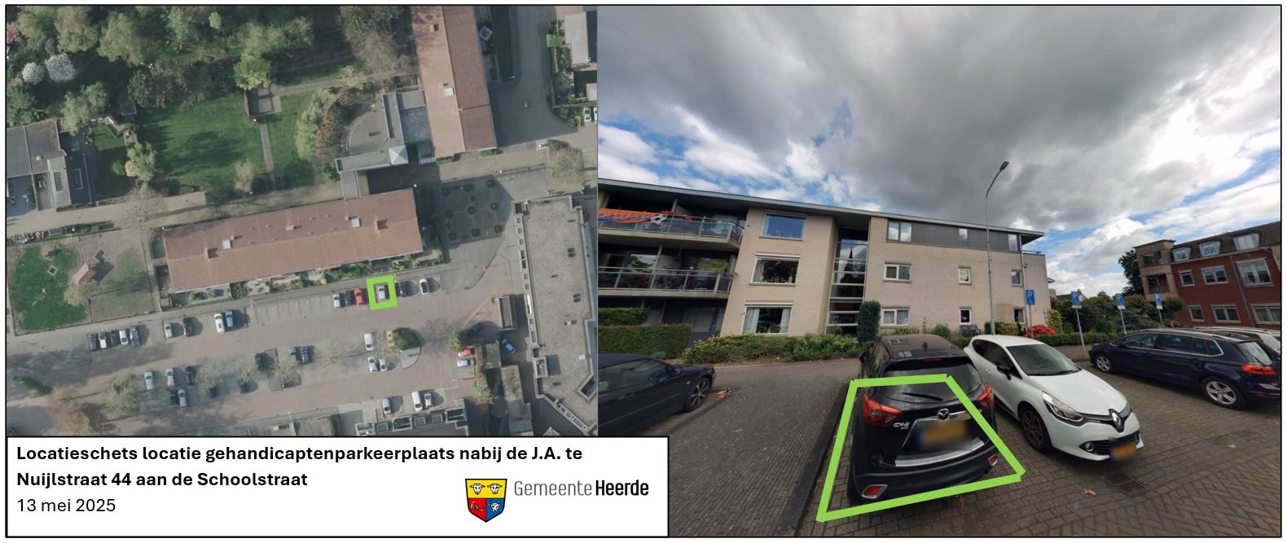

Bij vragen omrent dit besluit kunt u bellen met de gemeente Heerde via het algemene telefoonnummer (0578) 69 94 94. Iedereen wiens belang rechtstreeks is betrokken bij dit verkeersbesluit kan tegen dit besluit, binnen zes weken na deze bekendmaking, bezwaar maken door een met reden omkleed bezwaarschrift in te dienen bij het college van burgemeester en wethouders. Dit bezwaarschrift kan worden toegezonden aan de Gemeente Heerde, Postbus 175, 8180 AD, Heerde.
Een afschrift van dit besluit is ter kennisgeving verzonden aan:
- het Publiekscentrum van de gemeente Heerde;
- team Realisatie (buitendienst) van de gemeente Heerde;
- de BOA’s van de gemeente Heerde;
- de teamchef van de Politie, eenheid Oost Nederland, district Noord- en Oost-Gelderland, team Heerde-Hattem.

Heerde, 13 mei 2025,
Namens het college voornoemd,
Medewerker Verkeer en Mobiliteit

